Componente curricular: LÍNGUA INGLESA

6º ano – 4º bimestre

SEQUÊNCIA DIDÁTICA 10 – “Do it yourself” manual

Unidade temática

Estratégias de leitura

Estratégias de escrita: pré-escrita

Objetos de conhecimento

Imperativo

Produção de textos escritos em formatos diversos, com a mediação do professor

Hipóteses sobre a finalidade de um texto

Planejamento do texto: organização de ideias

Produção de textos escritos, em formatos diversos, com a mediação do professor

Habilidades

(EF06LI21) Reconhecer o uso do imperativo em enunciados de atividades, comandos e instruções.

(EF06LI15) Produzir textos escritos em língua inglesa (histórias em quadrinhos, cartazes, chats, blogues, agendas, fotolegendas, entre outros) sobre si mesmos, sua família, seus amigos, gostos, preferências e rotinas, sua comunidade e seu contexto escolar.

(EF06LI07) Formular hipóteses sobre a finalidade de um texto em língua inglesa, com base em sua estrutura, organização textual e pistas gráficas.

(EF06LI14) Organizar ideias, selecionando-as em função da estrutura e do objetivo do texto.

Tempo estimado

3 aulas.

1ª Etapa: uma aula para a contextualização do gênero “manual” e para ativar o conhecimento prévio com questões gerais e perguntas de compreensão.

2ª Etapa: uma aula para o levantamento das características do gênero “manual” e de alguns aspectos linguísticos e gramaticais em exemplos.

3ª Etapa: uma aula para a produção final, que se destina a colocar em prática os conhecimentos construídos nas etapas anteriores.

Avaliação: uma aula.

Se houver algum imprevisto, reserve uma ou duas aulas a mais na etapa necessária.

Desenvolvimento

Esta sequência didática objetiva desenvolver nos estudantes estratégias de leitura e de produção de manuais, em seus níveis linguístico, imagético e gramatical, a partir da comparação entre diferentes exemplos e contextos. No nível gramatical, o foco recairá principalmente no uso do imperativo (que é bastante característico na composição linguística deste gênero). Para isso, ao final, eles deverão ser capazes de produzir frases que comporiam um manual para plantar um jardim.

1ª Etapa (Aula 1)

Warm up!

1. Você já ajudou a produzir, construir ou instalar algo na aula com seu professor, ou com seus pais, em casa? O que era? O que você precisou fazer? Quem orientou você?

________________________________________________________________________________________

2. Quando precisa de ajuda com alguma das situações acima, o que você faz?

( ) Pede ajuda a alguém.

( ) Procura ajuda na internet.

( ) Assiste a tutoriais na internet.

( ) Outro.

3. Observe a imagem abaixo. Você já viu imagens semelhantes? Onde? O que ela pode estar representando? Qual pode ser sua função?

Esta atividade pode ser realizada oralmente.

É um manual de como utilizar o extintor de incêndio. Ele serve para instruir o usuário a realizar determinada atividade ou a manusear determinado objeto sozinho. Por isso, a linguagem deve ser clara, direta e ilustrativa.

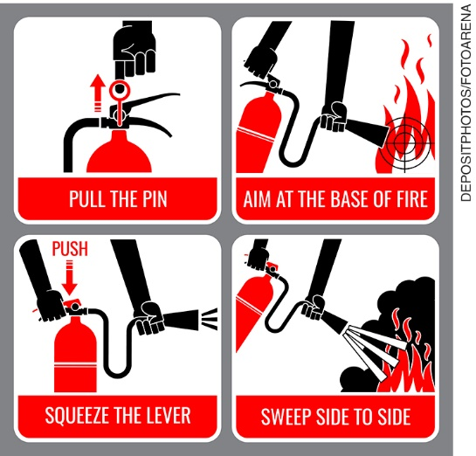

4. Observe as figuras e escreva abaixo de cada imagem os verbos correspondentes: *to dig* (cavar), *to fertilize*, *to water*, *to sow* (semear).



_________________ sow

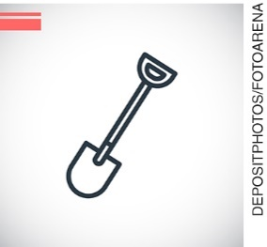

_________________ dig

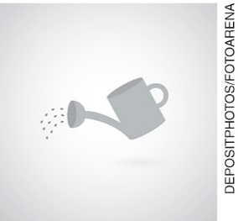

____________________ water

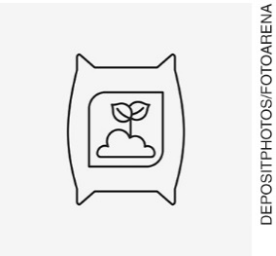

____________________ fertilize

5. Nas instruções abaixo sobre como plantar sementes grandes, enumere o passo-a-passo de 1 a 5:

* ( 4 ) Water the soil after planting.
* ( 5 ) Keep the top of the soil moist.
* ( 2 ) Put 2 seeds in each hole.
* ( 3 ) Cover with soil.
* ( 1 ) Make little holes where you want to plant your seeds.

2ª Etapa (Aula 2)

1. Circule os verbos no texto a seguir, que traz o processo de preparar o chocolate.

People plant the Cocoa tree. Then they remove, ferment and dry their seeds. Afterwards, they separate, clean, roast, and grind the seeds. In this process, it is released a type of liquid. From this liquid, they make the chocolate bars.

**Answer key:**

People plant the Cocoa tree. Then they remove, ferment and dry their seeds. Afterwards, they separate, clean, roast, and grind the seeds. In this process, it is released a type of liquid. From this liquid, they make the chocolate bars.

2. Agora, transforme o texto em um manual de instrução com 4 etapas (não se esqueça dos verbos no imperativo):

Exemplo:

* Plant the cacao tree.

• Remove, ferment and dry the seeds;

• Separate, clean, roast and grind the seeds;

• Make the chocolate bar from the liquid released in this process.

3. Você observou alguma diferença nos tempos verbais presentes no texto e no manual que você elaborou? Como seriam esses tempos verbais no português?

Professor, chame a atenção para o fato de que, no inglês, os verbos permanecem da mesma forma nas duas situações: no presente simples e no imperativo. No entanto, no português, há uma mudança na forma de conjugar o verbo (as pessoas plantam/plante; elas removem, fermentam e secam/Remova, fermente e seque; elas separam, limpam, tostam e moem/separe, limpe, toste e moa; elas fazem/faça).

3ª Etapa (Aula 3)

1. *Do it yourself*: a partir dos verbos que você identificou na etapa 1, escreva 4 passos em inglês em uma ordem coerente para cultivar um jardim e acrescente uma dica final.



SOW



DIG



WATER



FERTILIZE

Professor, o que está entre parênteses pode variar nas respostas.

1. Dig a small hole (on a piece of ground).

2. Sow the seeds.

3. Fertilize the soil (to make the plants grow).

4. Water the soil (once a week).

Avaliação

Acompanhamento das aprendizagens/habilidades dos estudantes

Tratando-se de uma disciplina de língua estrangeira, a avaliação deverá ser feita de forma contínua, considerando-se principalmente o desenvolvimento das habilidades de produção do gênero trabalhado, levando em consideração cada contexto de aprendizagem.

Nesta sequência, por exemplo, o professor pode avaliar considerando o uso dos termos utilizados no manual, ou seja, se está coerente com a instrução e se a ordem estabelecida pelo aluno é coerente.